Тег ACRONYM

Описание
Элемент <ACRONYM> указывает на то, что текст является акронимом. В отличие от аббревиатуры, акроним — это устоявшееся сокращение, которое применяется как самостоятельное слово. К акронимам, например, можно отнести следующие слова: СПИД, ликбез, замполит, США, DOS и др.
По умолчанию, текст заключенный в контейнере <ACRONYM> подчеркивается пунктирной линией.

Синтаксис
<acronym>Текст</acronym>

Параметры
title | Добавляет всплывающую подсказку к тексту, в которой дается расшифровка акронима.

Закрывающий тег
Обязателен.

Пример
<!DOCTYPE HTML PUBLIC "-//W3C//DTD HTML 4.01//EN" "http://www.w3.org/TR/html4/strict.dtd">
<html>
<head>
<meta http-equiv="Content-Type" content="text/html; charset=windows-1251">
<title>Тег ACRONYM</title>
<style type="text/css">
ACRONYM {
border-bottom: 1px dashed blue; /* Подчеркивание текста */
color: maroon; /* Цвет текста */
}
</style>
</head>
<body>
<p>Популярность языка JavaScript порождена его широкими возможностями
по взаимодействию с элементами веб-страницы через <acronym title="Document
Object Model, Объектная модель документа">DOM</acronym>.</p>
</body>
</html>
Результат данного примера показан ниже.
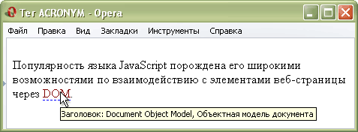Вид всплывающей подсказки при использовании тега <ACRONYM>

Описание параметров тега <ACRONYM>

Параметр TITLE

Описание
Расширенное описание элемента. Оно отображается на веб-странице в виде всплывающей подсказки при наведении курсора мыши на акроним.

Синтаксис
<acronym title="текст">...</acronym>

Аргументы
Любая текстовая строка. Строка должна заключаться в двойные или одинарные кавычки.

Значение по умолчанию
Нет.

